# 80．交流电流表指针指示的是电流的什么值？

中学实验室使用的电表，一般都是磁电式电表，它是根据通电线圈在恒定磁场中发生偏转的原理而制造的，线圈中通以恒定电流时，指针偏转角度 *θ* 与线圈中电流 *I* 成正比。用这种电表来测量交流电时，需要先进行整流，把正弦交流电整成脉动直流电，这时指针偏转角度 *θ* 与线圈中电流的平均值  成正比，表盘上标注的是按一定比例换算后的有效值，这就是“电表指示的是交流电的有效值”的原因，它只对正弦交流电适用。

电表种类很多，这里主要讨论我们中学实验室最常用的磁电式电表。它是一种测量恒定电流的仪器，要用来测量交流电，需要增加整流装置，而这种整流磁电式交流电表，表盘上标注的数字是正弦交流电流或电压的有效值，它可以测量其他波形的变化电流或电压吗？

## 一、什么是磁电式电表？

磁电式电表，是电学测量仪表中的一种，全称是永磁动圈式电流表，简称磁电式电表，中学物理实验室用得最多的电流表、电压表以及指针式多用表都是用它作表头而改装的。图 1（a）所示为它的内部结构图，静止部分由一块蹄形磁铁产生磁场，两个磁极的相对处各加了一块相对的表面为圆弧形的软铁，这两软铁称为极靴，它们与同样固定不动的圆柱形铁心同轴，极靴与圆柱形铁心中间形成一个圆筒状的缝隙，缝隙内是幅向均匀磁场，即磁场方向都沿半径方向，并且沿圆周各处磁场的磁感应强度大小相等，如图 1（c）所示。它的转动部分的核心部件是绕在铝框上的线圈，它的转动轴与圆柱形铁心的中心同轴，并连接着指针，两端各有一个螺旋形弹簧（游丝），两游丝绕行方向相反，如图 1（b）所示。图 1（c）是它的转动原理示意图，线圈两边的通电导线要受到安培力 *F* 的作用而产生沿顺时针方向转动的力矩，带动指针沿顺时针方向转动，两端游丝的形变产生沿逆时针方向的力矩，这两个方向相反的力矩大小相等时的位置就是它的平衡位置。由于磁场是幅向均匀的，它在各处受到的安培力矩的大小与线圈内通过的电流 *I* 成正比，而游丝的扭转力矩与转动的角度 *θ* 成正比，这样，指针最后停止时转过的角度 *θ* 就与通过的电流 *I* 成正比，即 *θ* = *kI*，这正是磁电式电表刻度均匀的道理。

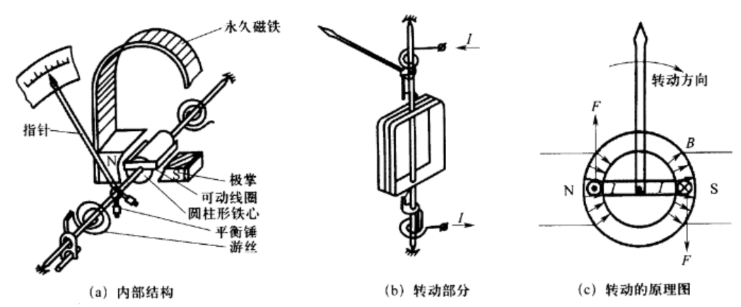

图 1 磁电式表头结构及原理

以上所说的磁电式电表只适用测量直流电，即恒定电流和电压，如果把它直接接在交流电路上，整个转动系统由于惯性不可能跟上交流电变化的步伐（50 Hz，即每秒方向变化 100 次），指针根本不会转动。

## 二、整流磁电式交流电流表

要用磁电式电表测量交流电，必须加整流装置，即把正弦交流电变成单向脉动电流。常用的整流元件是半导体二极管，有两种整流方式：一种是全波整流，整流后的波形如图 2（a）所示，称为脉动直流电；另一种是半波整流，如图 2（b）所示，它是图 2（a）波形截去一半的结果。

*t*

（a）全波整流后的波形

*i*

*O*

图 2 正弦交流电整流后的波形

*t*

（b）半波整流后的波形

*i*

*O*

像这种脉动直流电流通过磁电式电表的转动线圈，它受到的安培力矩大小是随时间变化的，但方向却保持不变，因此转动系统（连同指针）会发生偏转，偏转角度 *θ* 的大小与脉动电流的平均值成正比，即 *θ* ∝ 。对于如图 2（a）所禾的全波整流后的电流，设峰值为 *I*m，平均值 = *I*m = 0.637 *I*m，对于如图 2（b）所示的半波整流波形，平均值 = *I*m = 0.318 *I*m。但在实际中需要测量的是有效值，为此生产厂家经过换算后在刻度盘上标注的是有效值。这种交流电表原则上只适用于正弦交流电，如果测量的不是正弦交流电，而是其他波形的交变电流，则表盘上的示数需要经过修正才有意义。

## 三、用整流磁电式交流电流表测量经过二极管后的交流电是什么结果？

下面我们讨论如图 3 所示电路中开关 K 闭合与断开，会发生哪些变化。图中的电源是正弦交流电源，电表是整流磁电式交流电流表，它是采用全波整流方式的，D 是一只“理想二极管”，即它正向导通时电阻可以忽略，反向截止时没有漏电，*R* 是定值电阻。

图 3 开关闭合与断开的变化

*R*

K

*D*

~

~

A

开关 K 闭合时，二极管被短路，正弦交流电通过电流表 A 及定值电阻 *R*，设电流表的指针偏转角度为 *θ*1。开关 K 断开时，二极管串联在电路中，只有从左向右的半个周期的电流通过电流表 A 及定值电阻 *R*，而另外半个周期的电流被截去，设电流表的指针偏转角度变为 *θ*2。

该电流表是由磁电式表头加全波整流装置改装而成，它的指针偏转角度与电流的平均值成正比，由于二极管 D 的作用截去一半电流，得到的电流波形如图 2（b）所示，电流的平均值减半，因此电流表 A 的指针偏转角度减半。但不能说电流的有效值变为原来的一半，因为这种电流表只适用于正弦交流电。如果电流的有效值真的变为原来的一半，那么电阻 *R* 消耗的电功率就变为原来的 1/4，这与实际不符，二极管截去电流的一半，即有半个周期电流做功，半个周期电流不做功，因此消耗的电功率应为原来的一半。

前面说，这种电流表只适用于正弦交流电，如果是别的波形的变化电流，表盘上的刻度不再代表有效值，那么，指针偏转角度变为原来的一半，其有效值应该变为多少呢？

开关 K 闭合时，电流表的偏转角度为 *θ*1，则 *kθ*1 = ，但标注的数值是有效值 *I*1，对于正弦交流电，有效值与峰值的关系是 *I*1 = *I*m，平均值与峰值的关系是 = *I*m，得 = *I*1，开关 K 断开时，电流的波形是截去一半的脉动直流电，电流表的偏转角度为 *θ*1 = *θ*1/2，则 *k* = = ，此时电流的有效值设为 *I*2，这种情况有效值与峰值间的关系是 2*I*2 = *I*m，平均值与峰值的关系是 = *I*m，得 *I*2 = ，由于 = ，则 *I*2 = *I*1。也就是说，开关断开后，电流表指针偏转角度变为原来的一半，它代表的有效值是原来有效值的 倍，这样，电阻 *R* 上消耗的电功率就是原来的一半，这与实际情况相符。

如果图 3 中的交流电流表采用的是半波整流，那么结果又会是怎样。由于电表内部的整流是半波的，经过表头内线圈的电流已经只剩下半波了，如果再在外部串联上一个二极管 D，其结果与 D 的接法有关：如果 D 与表内部整流二极管的方向一致，只要忽略由于二极管的内阻造成的电流峰值的减小，那么开关 K 闭合与断开就没有影响；而如果 D 与表内部整流二极管的方向相反，那么断开 K 后电流就变为零了，即指针不发生偏转。

## 四、其他两种交流电流表

除了常用的磁电式电表以外，还有两种电表也有不少应用。

一种是电磁动铁式电表，简称电磁式电表，它的磁场由固定不动的通电线圈产生，带动指针转动的不是线圈，而是一个铁片，线圈通以交流电时，不论电流方向如何，处于磁场中间的铁片都会被磁化而被吸引，并带动指针发生偏转。因此这是交直流两用电表，不需要整流装置。

还有一种称为电动式电表，它的磁场也是由固定不动的通电线圈产生（称为定圈），转动部分是另一个线圈（称为动圈），一般作为电流表使用时，定圈和动圈是串联的，电流方向相同，这种电表也是交直流两用的。

电磁式电流表与电动式电流表有一个共同的特点：当通过的电流是恒定电流时，指针的偏转角度 *θ* 都与电流 *I* 的二次方成正比，即 *θ* ∝ *I*2；当通过的电流是正弦交流电时，指针的偏转角度 *θ* 都与电流平均值的二次方成正比，即 *θ* ∝ 2。它们的表盘上标注的也是电流有效值，与磁电式电流表不同的是，表盘上的刻度是不均匀的。这两种电流表也只适用于正弦交流电，对于其他波形的交变电流，表盘上的示数不能直接使用，而需要根据电流的不同波形进行修正。如果前面如图 3 所示的电路中的电流表是这两种电表，那么由于二极管 D 的作用而截去正弦交流电的一半后，电表指针的偏转角度变为原来的 1/4，原来表盘上的数据不能再用，需要通过较复杂的计算进行修正，有效值仍然是变为原来的 倍。